MJESTO U KOJEM ŽIVIM
IME I PREZIME : ______________________________________

- DOPUNI REČENICE JEDNOM RIJEČJU :

MALO MJESTO ZOVEMO ________________ .
VELIKO MJESTO ZOVEMO _______________ .
MJESTO U KOJEM SI SE RODIO TVOJE JE _____________ MJESTO .
MJESTO U KOJEM STANUJEŠ TVOJE JE MJESTO ______________________ .

- ISPOD CRTEŽA NAPIŠI NAZIV MJESTA ( SELO, GRAD )
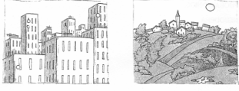

____________________ ___________________
- U GRADU SE LJUDI NE BAVE :
- UZGOJEM STOKE
- RADOM U TVORNICI
- RADOM U TRGOVINI

- U SELU NEMA :
- ŠKOLE
- TRGOVINE
- NEBODERA

- NAPIŠI SVOJU ADRESU :

MJESTO : _______________________________

ULICA ILI TRG, KUĆNI BROJ : __________________________________________

- JA ŽIVIM U :
- SELU
- GRADU

